Проект по инициативе ребёнка
"Изготовление поделки в технике "папье-маше"
(длительность проекта - три недели)
старшая группа компенсирующей направленности для детей с ОВЗ

Проект основан с вопроса ребёнка: "из чего это сделано?" (ребенок держал в руках яйцо, выполненное в технике папье-маше)
Воспитатель (громко): ребята, кто знает, из чего это яйцо сделано?
Дети: деревянное, железное, не знаю.
Воспитатель: хотите научится делать такие поделки? Это яйцо сделано в технике "Папье-маше". Как можно узнать, что такое "Папье-маше"? Где можно узнать? (ответы детей: у мамы, в книжке, в интернете). Давайте, я запишу на листочке название техники, отдам вам, а вы узнаете, что это такое.
Дети узнали (у родителей, соседей, бабушки), что "Папье-маше" - это изделия, сделанные из порванной бумаги.
Воспитатель: хотите научиться делать такие изделия? (5детей группы выразили желание).
Цель: узнать, что такое "Папье-маше", научиться делать поделки в технике "Папье-маше"
Развивающая предметно-познавательная среда.
Внесение материала: игрушки (мяч, уточка), посуда (чашки, блюдца), яйцо деревянное (одно), газеты, листы белой бумаги, клей, вода, коробочки для рваной бумаги, гуашь, кисти, палочки, клеёнка на столы, салфетки для протирания рук.
Выполнение проекта.
- Выбор предмет, который хотелось бы выполнить. (Все дети выбрали яйцо. Яйцо было всего одно, воспитатель выразил сожаление по этому поводу, на что ребёнок назавтра принес пакет с яйцами от киндер сюрпризов).
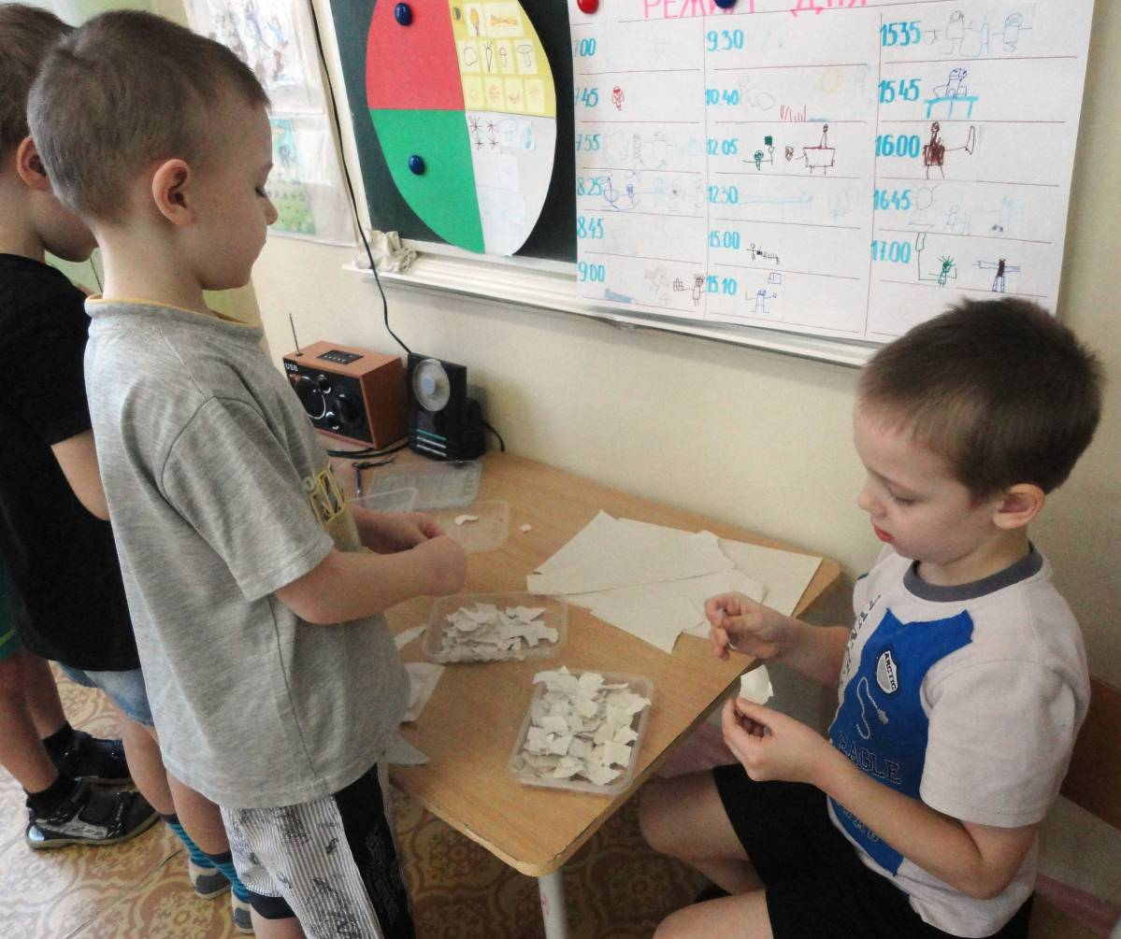
- Подготовка бумаги (в одну коробочку дети рвали белую бумагу, в другую - газету

- Выполнение работы: (изделие изготавливается рядом с воспитателем, который выполняет своё изделие, с комментариями по технике выполнения, с небольшой помощью по просьбе ребёнка).
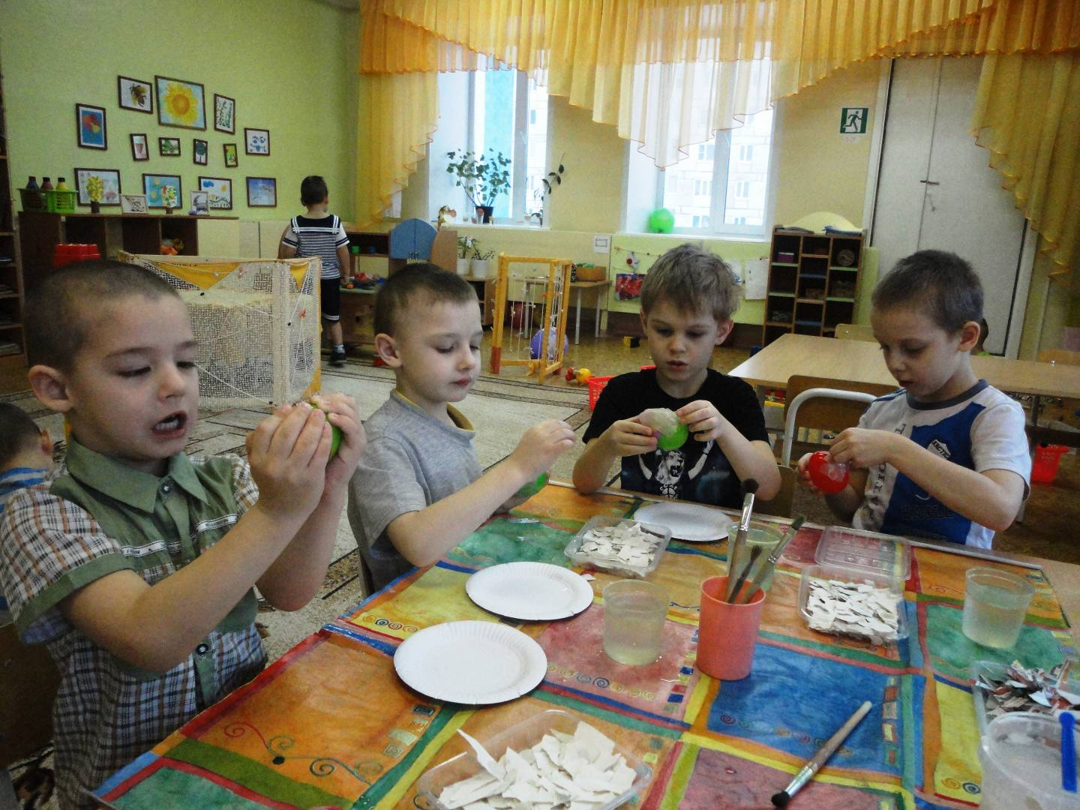
1 слой - кусочки белой бумаги, смоченные водой; второй - кусочки газеты, наклеиваемые на клейстер; 3- белая бумага; 4- газета..... так выполнялось несколько слоев. Цвет бумаги дает возможность увидеть, законченность выполнения слоя. В один день выполняли только один слой, так как работа требует просушки. После выполнения нескольких слоев взрослый разрезает поделку и вынимает яйцо - основу. Разрез склеивает так же взрослый. Работа выполняется в присутствии ребенка - хозяина поделки, объясняя и показывая технику безопасности работы и обсуждая, почему эту работу выполняет взрослый, а не ребёнок. Затем дети продолжают выполнять работу, чередуя наклеивание слоев из разной бумаги. Заканчивается работа наклеиванием белого слоя.
- Рассматривание картинок, с изображением узоров, рисунков, которыми можно украсить поделку.
- Выбор узора детьми.
- Обсуждение выбора (какой узор понравился? чем?)
- Обсуждение, как дети хотят украсить своё изделие.
- Поощрение предложенного интересного узора, не увиденного в образцах
- Проба (выполнение изображения на листе бумаги). Во время рисования за ребёнком пришёл отец, увидев, чем занимается его сын, подошел, сел, и начал ему помогать, показывая технику, подсказывая варианты возможных росписей и узоров.

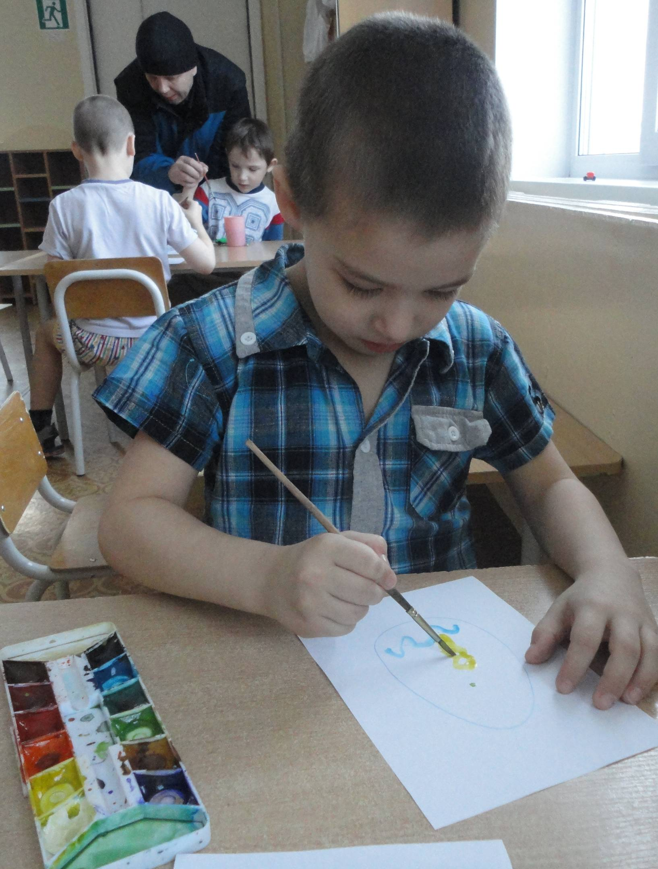
- Рассматривание узоров, выделение интересных деталей, красивых цветов, оттенков, разнообразие работ, поощрение за проявление творчества, придуманный рисунок, узор, который не обсуждался и не предлагался. (Дети обратили внимание, что Коле помогал папа, и у него получился очень красивый узор, потому, что Колин папа - художник).
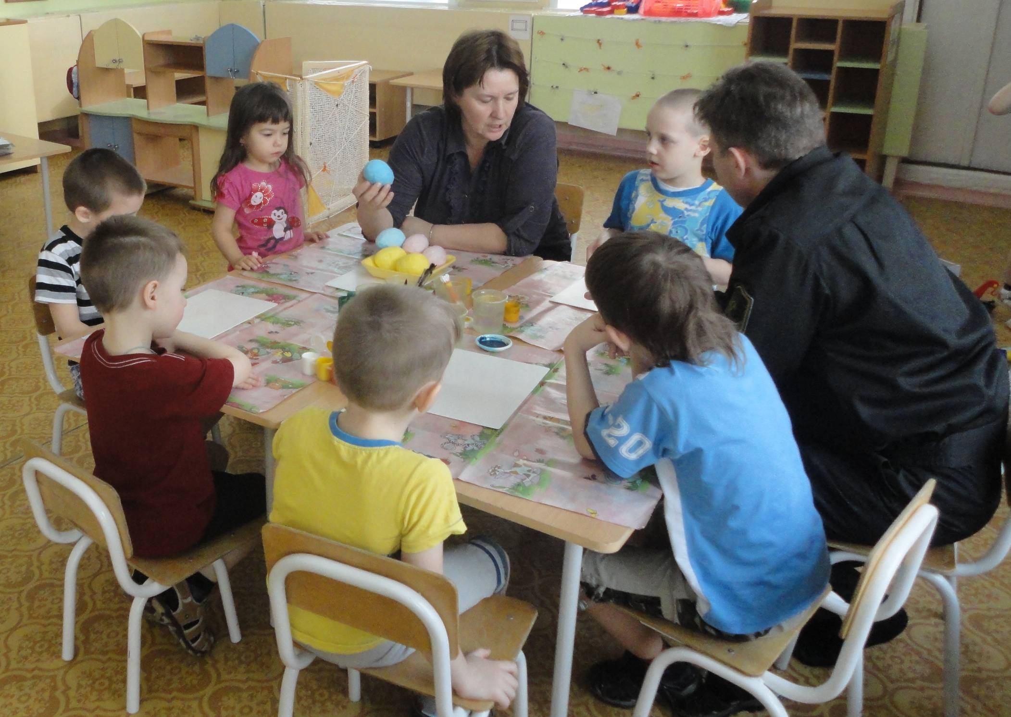
- Написание под диктовку детей приглашения Колиному папе, чтобы он пришёл, и тоже украсил яйцо.
- Роспись яиц, выполненных в технике "папье - маше" при поддержке Колиного папы (он тоже разукрашивал яйцо, помогал советами по просьбе детей, общался с детьми, успокаивал, подправлял, если дети расстроятся из-за неудачи).
- Презентация своего изделия детям группы, детям соседней группы. (рассказ о технике, эмоциях, дальнейших планах...)
- Украшение приёмной детскими работами.
- Подведение итогов. Дети остались довольны выполненными работами.

